ПАМЯТКА
Меры безопасности при использовании газовых баллонов в быту

Многие природные газы являются источниками опасности для человека. Однако наиболее опасным является метан (городской магистральный газ) и сжиженный нефтяной газ (в баллонах), используемых в быту. При утечке они вызывают удушье, отравление и способны привести к взрыву.
Поэтому необходимо знать и неукоснительно соблюдать правила пользования газовыми приборами, колонками, печами и ухода за ними.

Правила обращения с газовыми баллонами.
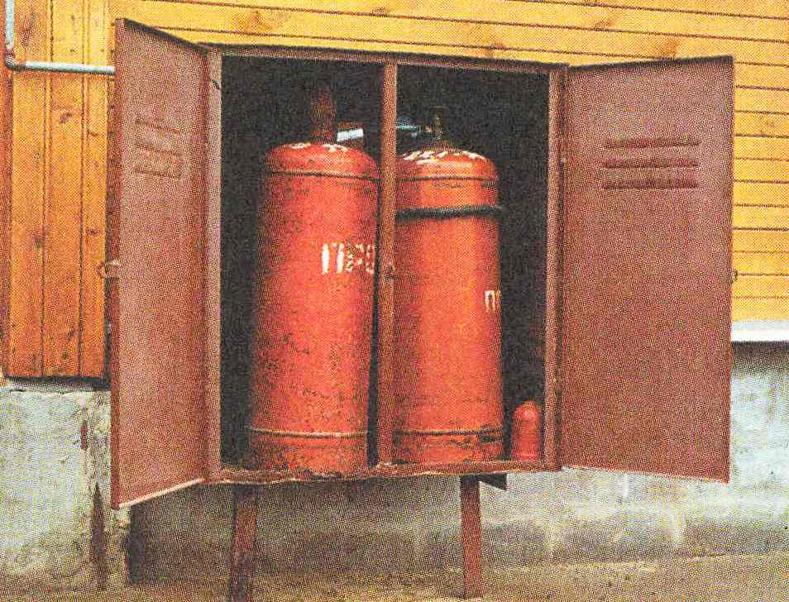
Вне дома газовый баллон храните в проветриваемом помещении, в вертикальном положении, не закапывайте его и не ставьте его в подвал. Желательно установить баллон в специальном запирающемся шкафу на улице и уже оттуда подвести шланг к плите.
Помещения, где хранятся баллоны, следует хорошо проветривать.
Примите меры по защите баллона и газовой трубки от воздействия тепла и прямых солнечных лучей.
Воздержитесь от замены газового баллона при наличии рядом огня, горячих углей, включенных электроприборов.
Перед заменой убедитесь, что краны нового и отработанного баллона закрыты. После замены проверьте герметичность соединения с помощью мыльного раствора.
Для соединения баллона с газовой плитой используйте специальный гибкий резиновый шланг с маркировкой длиной не более метра, зафиксированный с помощью зажимов безопасности. Не допускайте его растяжения или прижатия.
Не используйте баллоны с неисправленными вентилями.
Доверяйте проверку и ремонт газового оборудования только квалифицированным специалистам. Заправку газовых баллонов необходимо осуществлять только в специальных газонаполнительных пунктах.
Неиспользуемые баллоны, как заправленные, так и пустые, храните вне помещения.
В ходе приготовления пищи следите за тем, чтобы кипящие жидкости не залили огонь и не стали причиной утечки газа.
Не допускайте попадание масел и жиров в область вентилей баллонов, содержащих кислород: в результате контакта этих веществ практически неизбежен мощный взрыв.
По окончании работ кран баллона закройте.
Регулярно чистите горелки, так как их засоренность может стать причиной беды.

ГОРИТ ГАЗОВЫЙ ПРИБОР

 | Опасности  Возможен взрыв газового баллона или даже магистрали.  Ваши действия  - Перекройте газ.  - Выключите газовый прибор.  - Вызовите пожарную охрану и Службу газа.  - Проветрите помещение.  ЗАПРЕЩАЕТСЯ  Начинать тушить огонь, не прекратив подачу газа, - возможен взрыв.

